Spar- und Darlehnskasse in Höltinghausen

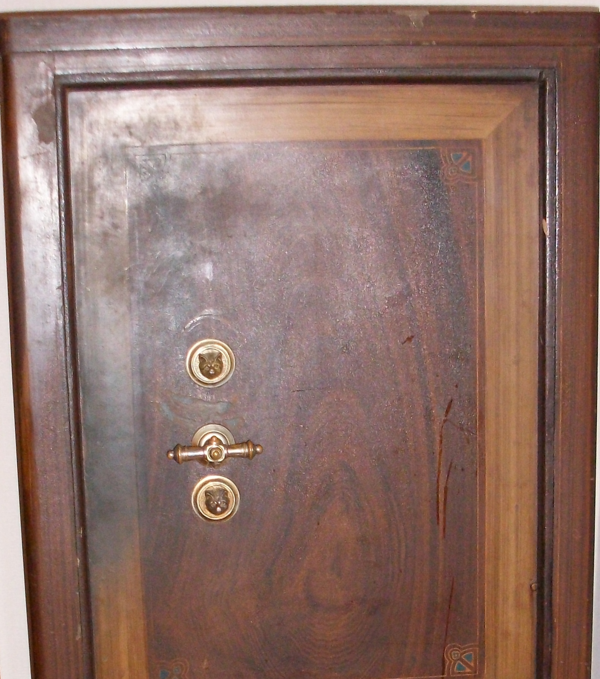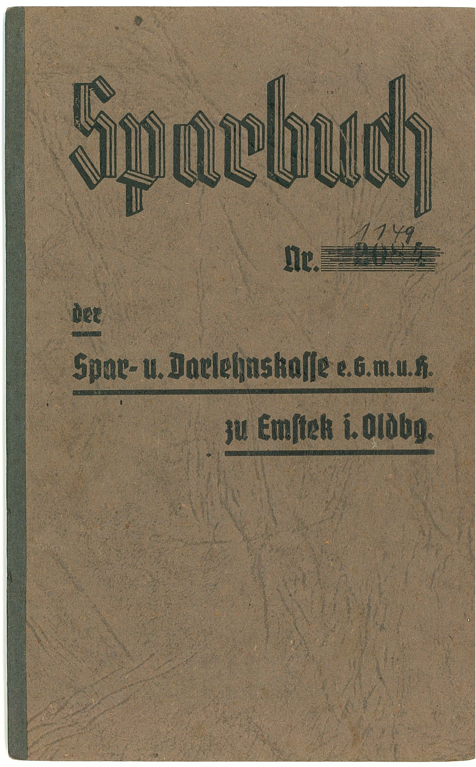
Banktresor von 1909 Sparbuch aus den 50 er Jahren

Die frühere Spar- und Darlehnskasse von Höltinghausen wurde 1909 gegründet. 1912 registrierte die Spar- und Darlehnskasse 44 Mitglieder. Die Annahmestelle wurde jahrzehntelang von der Familie Schneidermeister Thobe verwaltet.

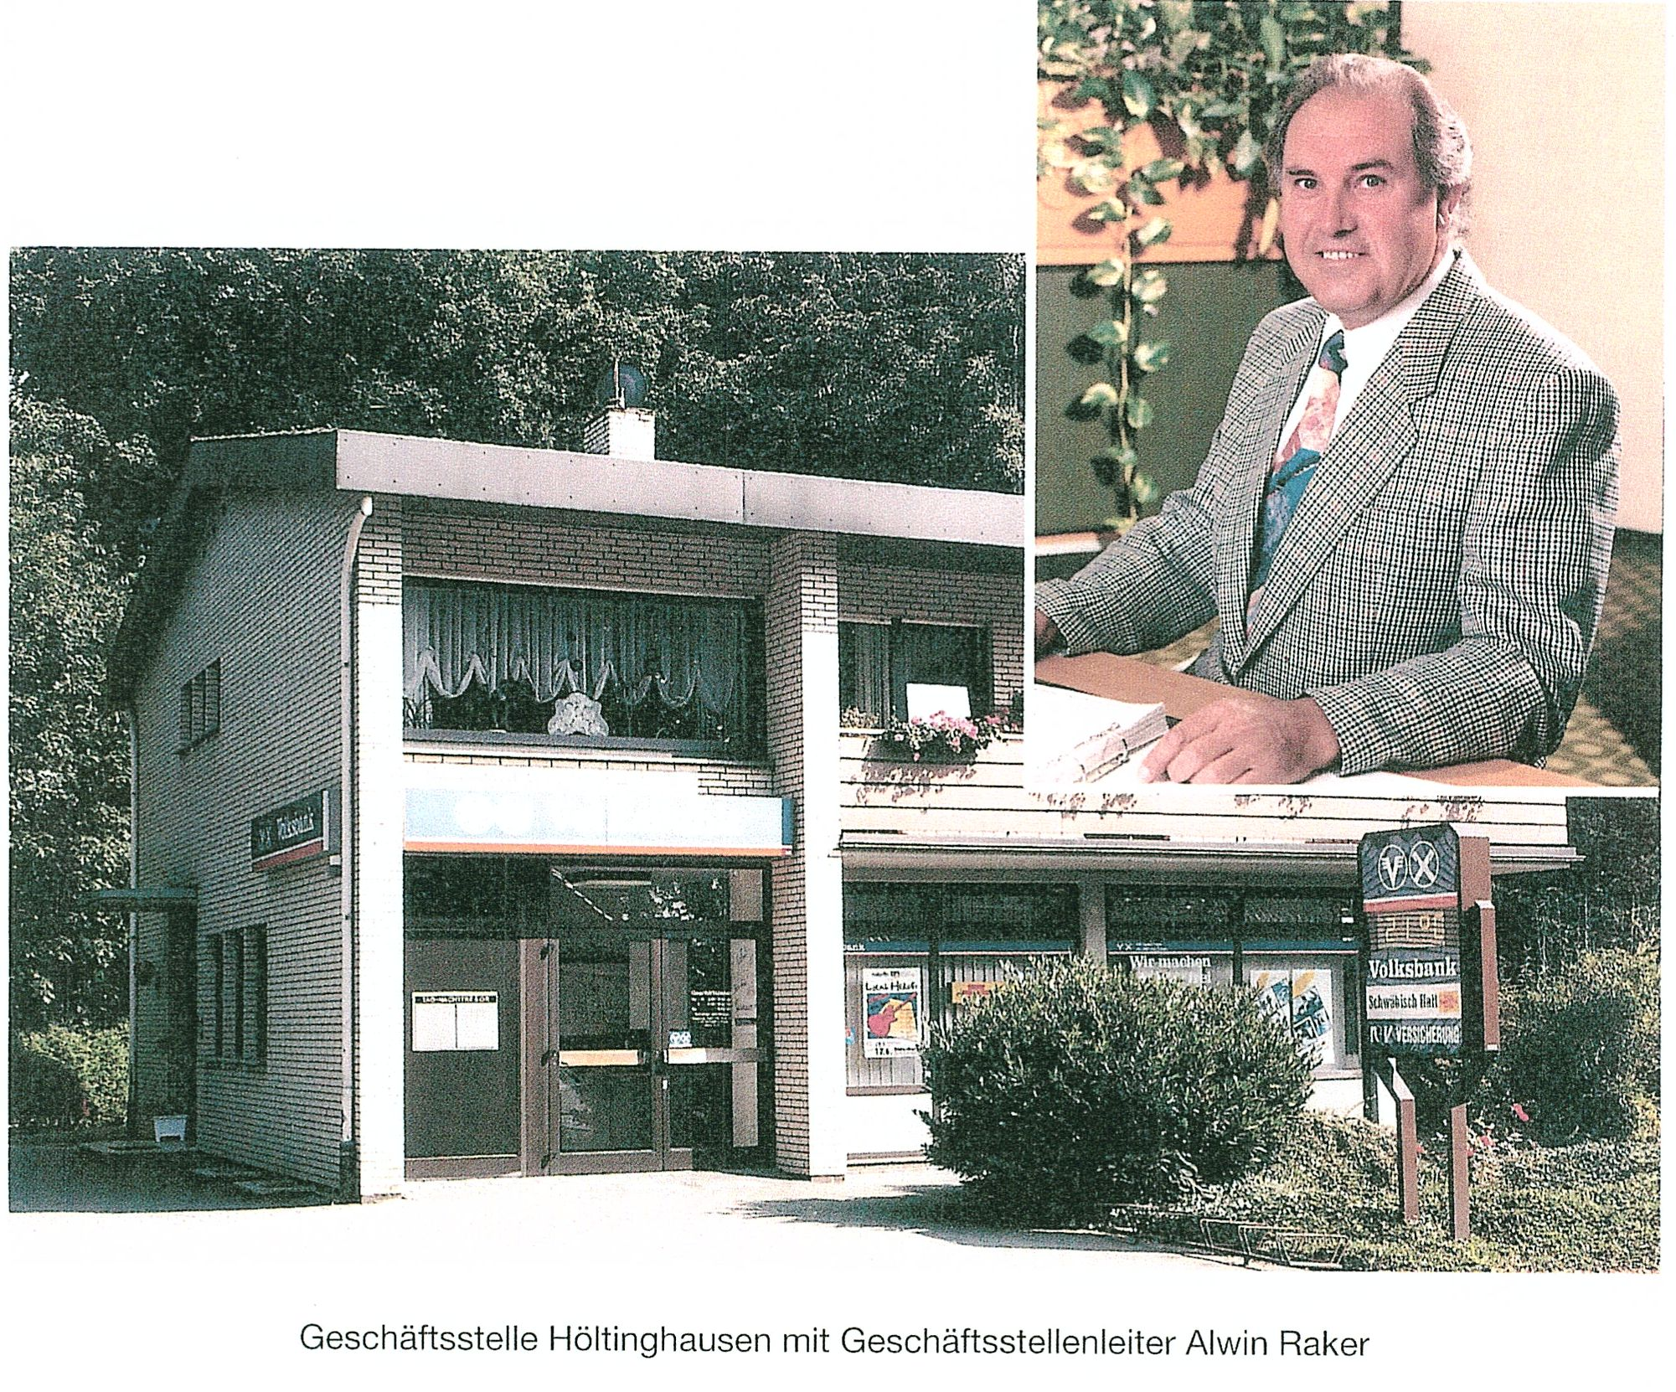

1975 entstand eine hauptamtliche Geschäftstelle an der Hauptstr. 10. Diese Geschäftsstelle wurde von Anfang an von Alwin Raker geleitet, der auch heute noch in seinem wohlverdienten Ruhestand für viele Vereine und Gruppen ehrenamtlich die Bankgeschäfte ausübt. Die regionale Volksbank in Höltinghausen wird heute von Corinna Plessow und Andre Preuth geleitet.

